РЕСПУБЛИКА ДАГЕСТАН
Министерство образования и науки Республики Дагестан
МУНИЦИПАЛЬНОЕ КАЗЕННОЕ ОБЩЕОБРАЗОВАТЕЛЬНОЕ УЧРЕЖДЕНИЕ «АЛМАЛИНСКАЯ СРЕДНЯЯ ОБЩЕОБРАЗОВАТЕЛЬНАЯ ШКОЛА им. И.И.Исламова»
368086, РД, Кумторкалинский район, с. Алмало, almalokum@mail.ru
от24.05.2022г Районному методисту МКУ «Кумторкалинское УО»
Апавгаджиевой Д.Б.
.
Информация об акции «Сад памяти».

В МКОУ «Алмалинская СОШ им.И.И.Исламова» 23 и 24 мая, в рамках мероприятий, посвященных 77-летию Победы в великой Отечественной Войне была проведена акция «Сад памяти». В акции принимали участие выпускники школы. На пришкольном участке были высажены деревья с целью увековечивания памяти о погибших героях войны.
Международная акция «Сад памяти» нацелена на сохранение исторической памяти об итогах Второй мировой войны и защите окружающей среды. Неравнодушные сажают деревья по всему миру, вспоминания своих героев. Планируется, что по итогам акции будет высажено 27 миллионов деревьев в память о каждом из 27 миллионов погибших в годы Великой Отечественной войны.

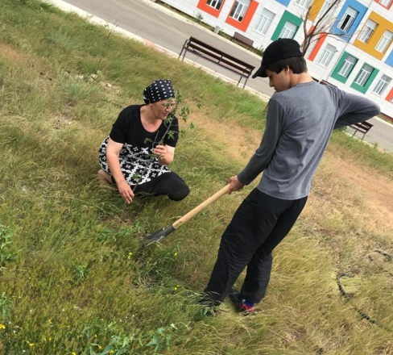
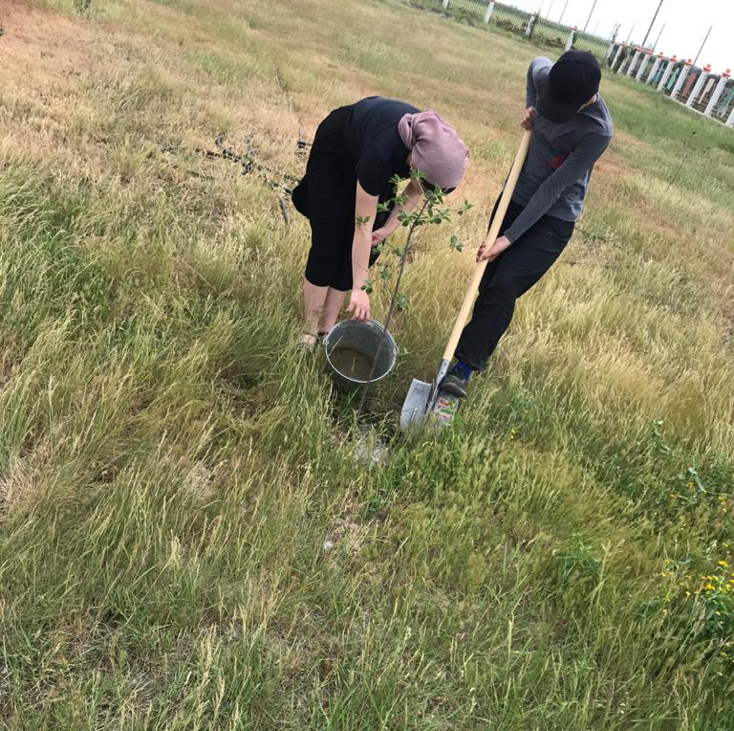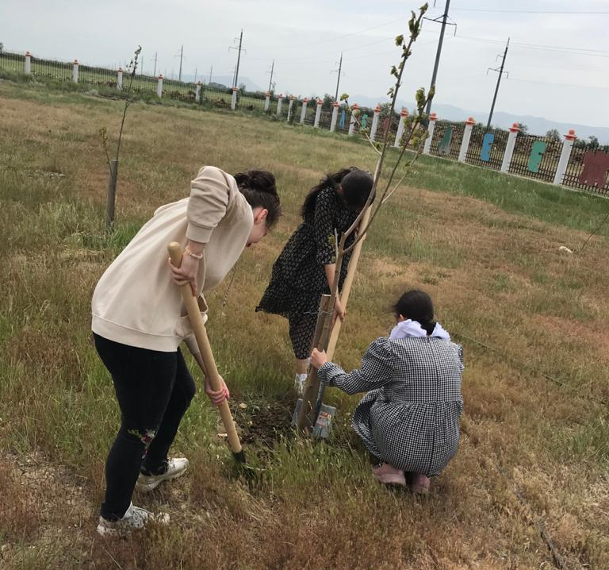
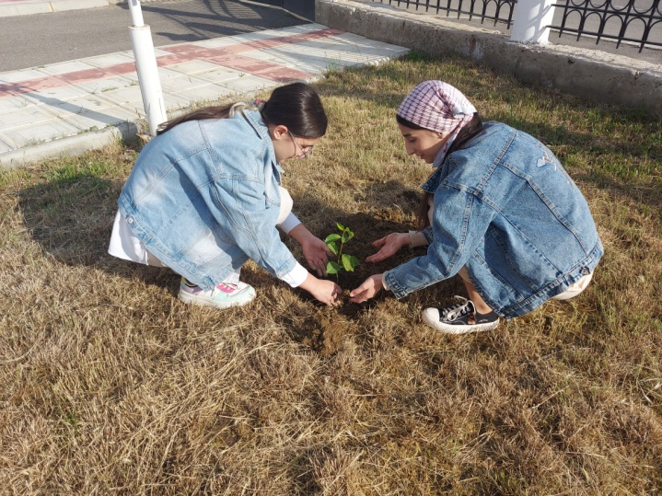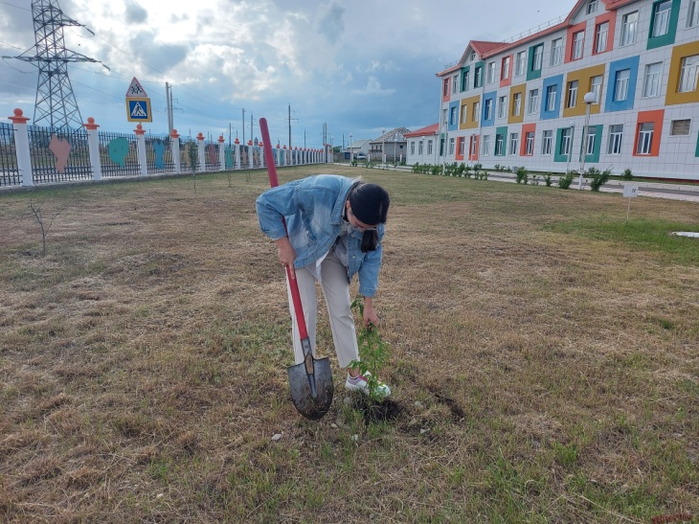

Ио директора школы: Бийболатова Л.Г.

